Descripción breve del funcionamiento Del programa TCP

Programa 1: Client_TCP

import socket
import threading

# Configuración del cliente
server_ip = input("Ingrese la IP del servidor: ")
server_port = 60000

# Crear socket TCP
client_socket = socket.socket(socket.AF_INET, socket.SOCK_STREAM)
client_socket.connect((server_ip, server_port))

# Función para recibir mensajes del servidor
def receive_messages(client_socket):
while True:
try:
message = client_socket.recv(1024).decode('utf-8')
if message == 'exit':
print("Conexión cerrada por el servidor.")
client_socket.close()
break
print(message)
except:
print("Error de conexión con el servidor.")
client_socket.close()
break

# Crear hilo para recibir mensajes
receive_thread = threading.Thread(target=receive_messages, args=(client_socket,))
receive_thread.start()

# Enviar mensajes al servidor
while True:
message = input()
client_socket.send(message.encode('utf-8'))
if message == 'exit':
print("Conexión cerrada.")
client_socket.close()
break

Este programa implementa un cliente de chat que se conecta a un servidor utilizando sockets TCP. El cliente puede enviar y recibir mensajes, permitiendo la comunicación en tiempo real con otros clientes conectados al mismo servidor.

Programa 2: Server_TCP

import socket
import threading

# Configuración del servidor
server_ip = ''
server_port = 60000

# Crear socket TCP
server_socket = socket.socket(socket.AF_INET, socket.SOCK_STREAM)
server_socket.bind((server_ip, server_port))
server_socket.listen(5)

print(f"Servidor escuchando en {server_ip}:{server_port}")

clients=[]
usernames=[]

def disconneted(client_socket):
index = clients.index(client_socket)
username = usernames[index]
message = f"ChatBot:{username} se ha desconectado".encode('utf-8')
broadcast(message,client_socket)
clients.remove(client_socket)
usernames.remove(username)

def broadcast(message,client_socket):
for client in clients:
if client != client_socket:
client.send(message)

# Función para manejar los mensajes de los clientes
def handle_client(client_socket, client_address):
print(f"{client_address} Cliente conectado.")
while True:
try:
message = client_socket.recv(1024)
if message.decode('utf-8') == 'exit':
print(f"{client_address} Cliente se ha desconectado.")
client_socket.send('exit'.encode('utf-8'))
disconneted(client_socket)
client_socket.close()
break
print(f"{client_address}:{message.decode('utf-8')}")
broadcast(message,client_socket)

except:

disconneted(client_socket)

print(f"{client_address} Error de conexión con el cliente.")
client_socket.close()
break

def receve_connections():

# Aceptar conexiones de los clientes
while True:
client_socket, client_address = server_socket.accept()

client_socket.send("@Username".encode('utf-8'))
username = client_socket.recv(1024).decode('utf-8')
usernames.append(username)
clients.append(client_socket)

message = f"ChatBot : {username} Se a unido al chat".encode('utf-8')
broadcast(message,client_socket)

client_handler = threading.Thread(target=handle_client, args=(client_socket, client_address))
client_handler.start()

receve_connections()

Este programa implementa un servidor de chat que maneja múltiples conexiones de clientes utilizando hilos (threads). El servidor permite que varios clientes se conecten, intercambien mensajes y se comuniquen entre sí en tiempo real. Además, gestiona la desconexión de los clientes y transmite mensajes a todos los clientes conectados.

Instrucciones de ejecución

Para el cliente (Client_Socket):
1. Requisitos previos: Necesitas conocer la dirección IP del servidor al que deseas conectarte.

2. Ejecución:
- Guarda el código del cliente en un archivo, por ejemplo, `Client_socket .py`. Pude ser en el mismo equipo o en un eqipo diferente
- Abre una terminal o línea de comandos.
- Ejecuta el script con el comando: `python client_socket.py`.
- Ingresa la IP del servidor cuando se te solicite.
- A partir de aquí, puedes enviar y recibir mensajes. Para desconectarte, escribe `exit`.

Para el servidor (Server_TCP):
1. Requisitos previos: Asegúrate de que el puerto `60000` esté disponible y no bloqueado por un firewall.

2. Ejecución:
- Guarda el código del servidor en un archivo, por ejemplo, `server_socket .py`.
- Abre una terminal o línea de comandos.
- Ejecuta el script con el comando: `python server_socket.py`.
- El servidor estará escuchando en todas las interfaces de red en el puerto `60000`.
- Los clientes podrán conectarse ingresando la IP del servidor (que debe ser la IP de la máquina donde se está ejecutando este script).

Funcionamiento detallado

Cliente (Client_Socket):
1. Configuración inicial:
- Solicita la IP del servidor.
- Configura el puerto del servidor (60000).
- Crea un socket TCP y se conecta al servidor.

2. Recepción de mensajes:
- Se crea un hilo dedicado a recibir mensajes del servidor.
- Si recibe un mensaje de "exit", cierra la conexión.

3. Envío de mensajes:
- En un bucle infinito, se leen los mensajes ingresados por el usuario.
- Se envían los mensajes al servidor.
- Si el mensaje es "exit", cierra la conexión y termina el programa.

Servidor (Server_Socket):
1. Configuración inicial:
- Configura el puerto del servidor (60000).
- Crea un socket TCP y lo vincula a la IP del servidor.
- Comienza a escuchar conexiones entrantes.

2. Gestión de conexiones:
- En un bucle infinito, acepta nuevas conexiones de clientes.
- Solicita y recibe el nombre de usuario del cliente.
- Agrega al cliente y su nombre de usuario a las listas correspondientes.
- Envía un mensaje de bienvenida a todos los clientes.

3. Manejo de clientes:
- Para cada cliente, crea un hilo dedicado a manejar su comunicación.
- Recibe mensajes del cliente y los retransmite a todos los demás clientes.
- Si recibe un mensaje de "exit", cierra la conexión del cliente y notifica a los demás clientes.

Estos programas permiten crear un sistema de chat básico donde múltiples clientes pueden comunicarse a través de un servidor central.

Descripción breve del funcionamiento Del programa UDP

import socket
import threading

# Configuración
BROADCAST_IP = '255.255.255.255'
PORT = 60000

# Pedir nombre de usuario
username = input("Ingrese su nombre de usuario: ")

# Crear socket UDP
sock = socket.socket(socket.AF_INET, socket.SOCK_DGRAM)
sock.setsockopt(socket.SOL_SOCKET, socket.SO_BROADCAST, 1)
sock.bind(('', PORT))

def receive_messages():
while True:
data, addr = sock.recvfrom(1024)
message = data.decode('utf-8')
user, msg = message.split(':', 1)
if msg.strip() == 'exit':
print(f"El usuario {user} ({addr[0]}) ha abandonado la conversación")
break
elif msg.strip() == 'nuevo':
print(f"El usuario {user} se ha unido a la conversación")
else:
print(f"{user} ({addr[0]}) dice: {msg}")

def send_messages():
while True:
msg = input()
if msg.strip().lower() == 'exit':
message = f"{username}:exit"
sock.sendto(message.encode('utf-8'), (BROADCAST_IP, PORT))
print("Has abandonado la conversación")
break
else:
message = f"{username}:{msg}"
sock.sendto(message.encode('utf-8'), (BROADCAST_IP, PORT))

# Enviar mensaje de unión
sock.sendto(f"{username}:nuevo".encode('utf-8'), (BROADCAST_IP, PORT))

# Crear hilos para enviar y recibir mensajes
receive_thread = threading.Thread(target=receive_messages)
send_thread = threading.Thread(target=send_messages)

# Iniciar hilos
receive_thread.start()
send_thread.start()

# Esperar a que los hilos terminen
send_thread.join()
receive_thread.join()

# Cerrar socket
sock.close()

Este programa implementa un chat en red utilizando sockets UDP y transmisión por difusión (broadcast). Cada usuario puede enviar y recibir mensajes, permitiendo la comunicación en tiemporeal con otros usuarios conectados en la misma red local.
Instrucciones de ejecución

1. Requisitos previos: Todos los usuarios deben estar conectados a la misma red local.
2. Ejecución:
- Guarda el código en un archivo, por ejemplo, `udp_chat.py`.
- Abre una terminal o línea de comandos.
- Ejecuta el script con el comando: `python udp_chat.py`.
- Ingresa un nombre de usuario cuando se te solicite.
- Puedes enviar y recibir mensajes. Para salir del chat, escribe `exit`.

Funcionamiento detallado

1. Configuración inicial:
- Define la dirección IP de difusión (`BROADCAST_IP`) y el puerto (`PORT`) que se utilizarán para enviar y recibir mensajes.
- Solicita al usuario que ingrese su nombre de usuario.
- Crea un socket UDP y configura la opción de transmisión por difusión.
- Vincula el socket al puerto especificado.

2. Recepción de mensajes:
- Se crea un hilo dedicado a recibir mensajes de otros usuarios.
- Cuando se recibe un mensaje, se analiza para determinar si es un mensaje de unión, de salida o un mensaje normal.
- Si el mensaje es `exit`, indica que un usuario ha salido de la conversación.
- Si el mensaje es `nuevo`, indica que un nuevo usuario se ha unido a la conversación.
- Los mensajes normales se muestran junto con el nombre del usuario y la dirección IP desde donde se envió.

3. Envío de mensajes:
- Se crea un hilo dedicado a enviar mensajes.
- Los mensajes se leen desde la entrada del usuario y se envían a la dirección de difusión y el puerto especificados.
- Si el mensaje es `exit`, se notifica a los otros usuarios y el hilo de envío se detiene.

4. Inicio y gestión de hilos:
- Se envía un mensaje de unión al iniciar el programa para notificar a los demás usuarios.
- Se crean e inician dos hilos: uno para recibir mensajes y otro para enviar mensajes.
- El programa espera a que ambos hilos terminen antes de cerrar el socket.

Este programa permite que múltiples usuarios en la misma red local puedan comunicarse entre sí en tiempo real mediante el uso de sockets UDP y transmisión por difusión.
Actividad 4: Escaneo de puertos

4.4 (actividad con resultados a agregar en el informe) Realice un escaneo buscando
host al azar usando nmap -sS -sU --top-ports 5 -iR 100 (siendo el número entre
paréntesis la cantidad de IPs a generar aleatoriamente). Busque algún host con el
puerto ssh o http (no https) abierto (debe decir “open”, no debe decir “filtered” o
“closed”). Si no encuentra ningún hosts, intente nuevamente con un número de IP
aleatorias mayor. Seleccione un objetivo y detecte su ubicación geográfica (en el
trabajo práctico N°3 se presentaron varios mecanismos para localizar geográficamente
una IP).
Ejercicio 4.4: Análisis de Todos los Puertos UDP desde el 1 al 60000
Objetivo:
Realizar un análisis exhaustivo de todos los puertos UDP en una computadora de la red local.
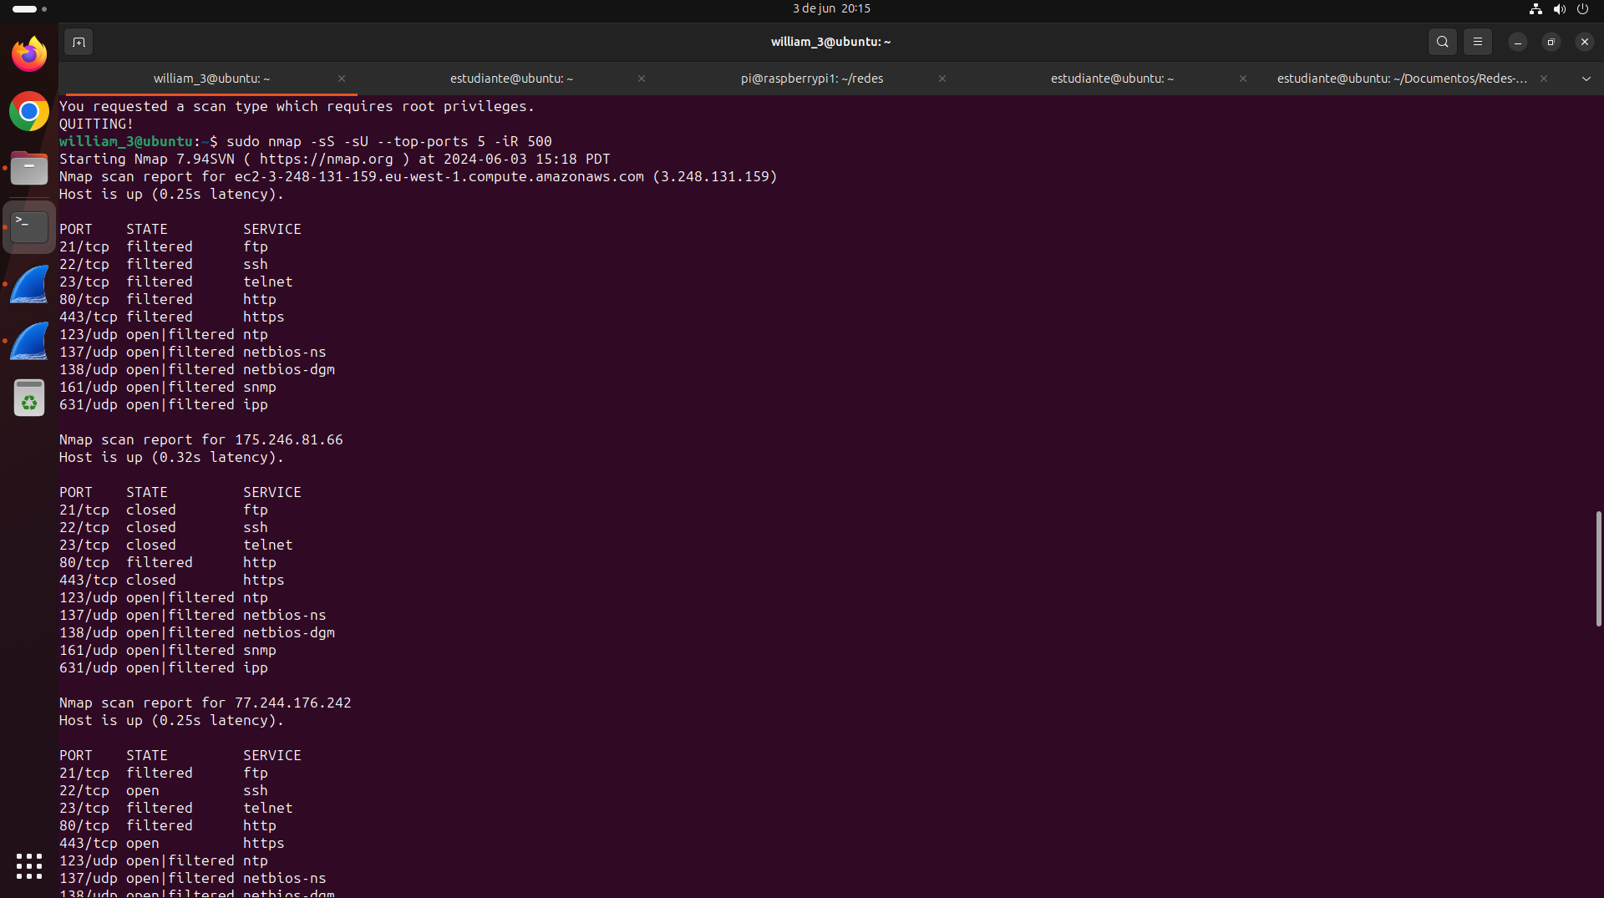
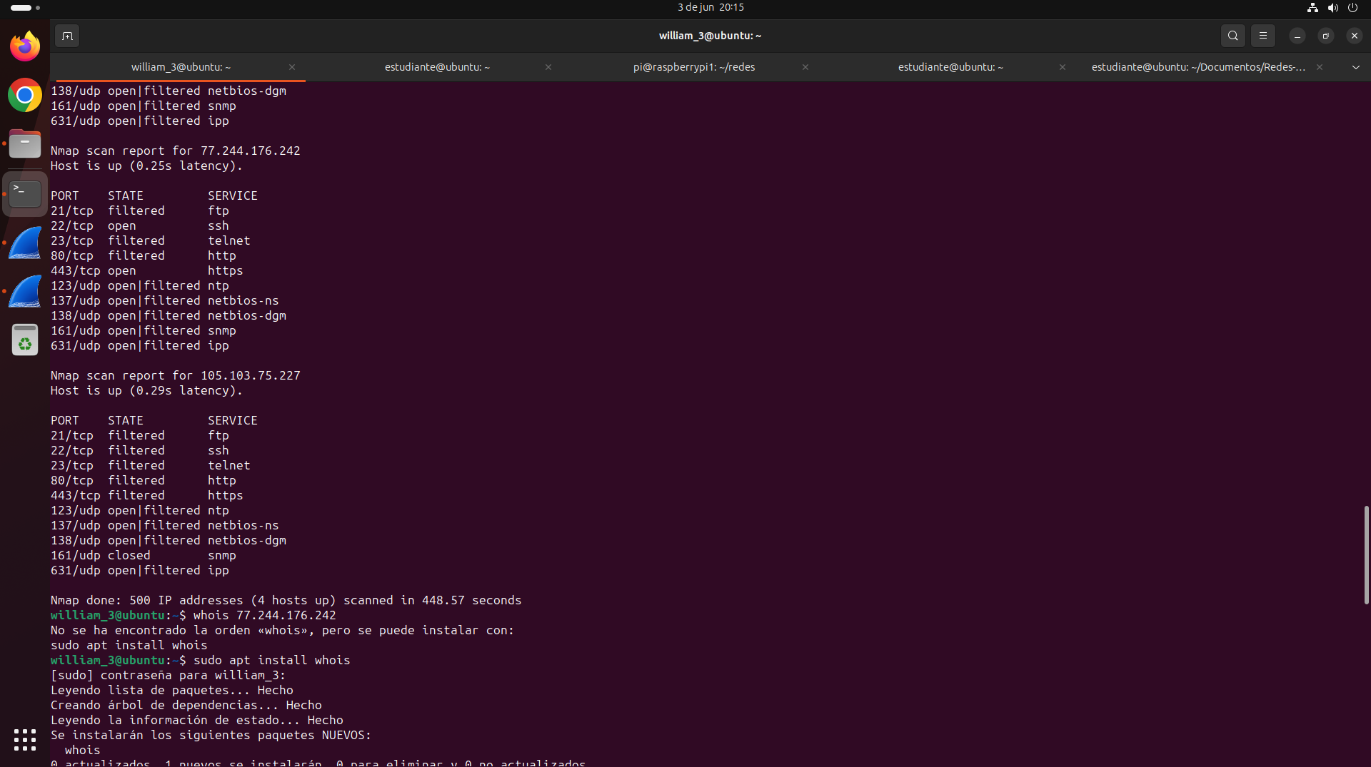

Con Whois es un comando de linux que se utiliza para buscar en la base de datos que almacena la información del registrante de un dominio de internet, la dirección IP asignada a un recurso de red y más
Si miramos en la parte de address que dice IT (Italia) es el origen de donde proviene ala direccion IP

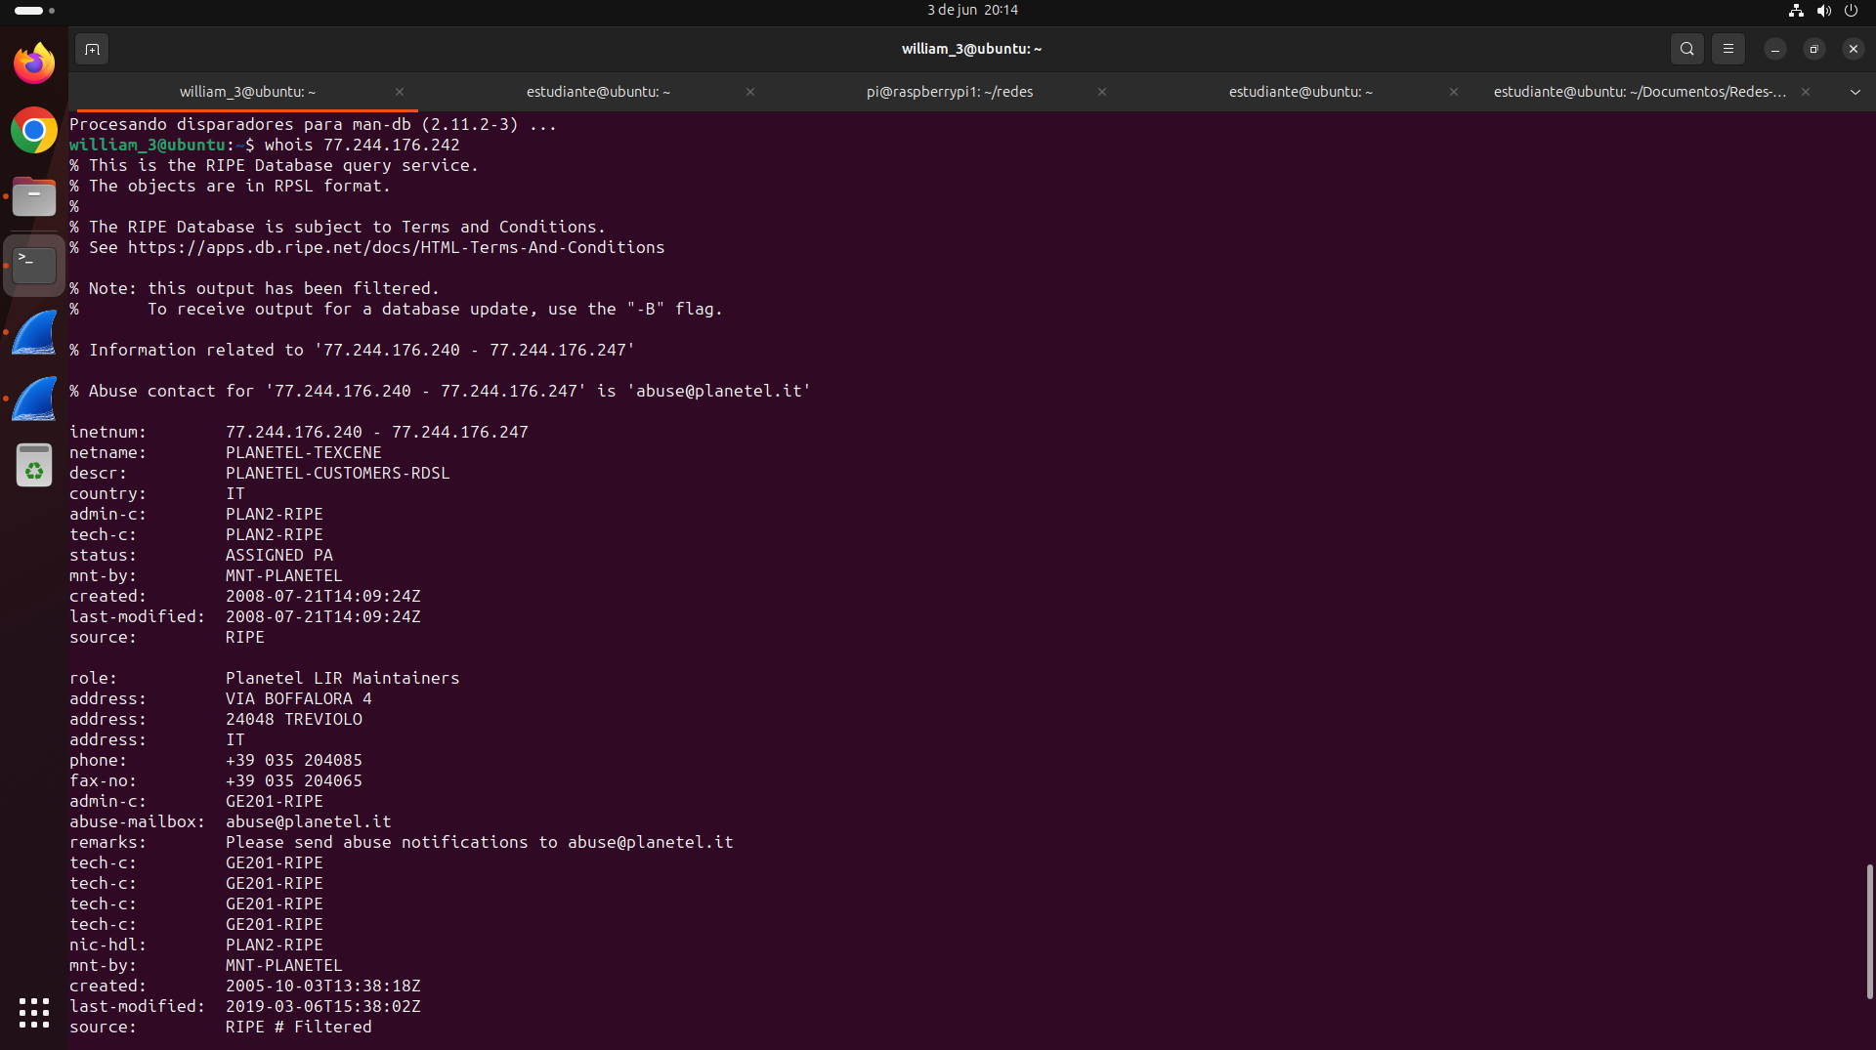
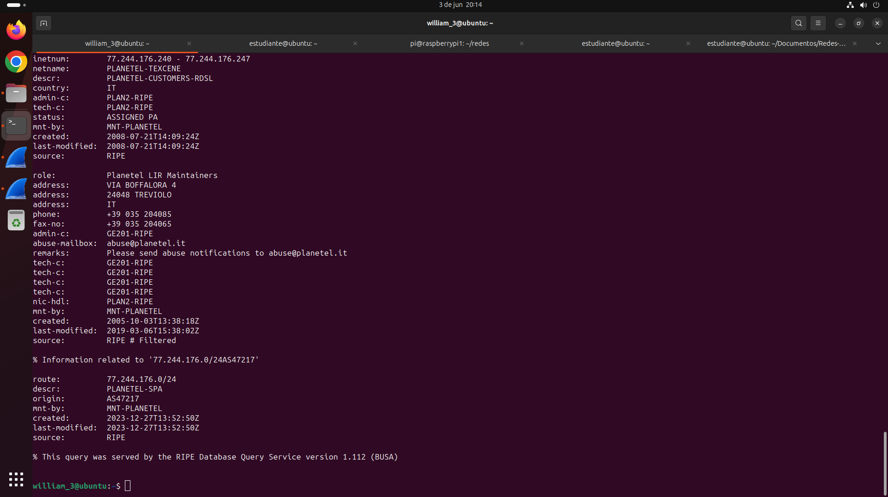
4.5 (actividad con resultados a agregar en el informe) Realice un escaneo a todas las
IPs de Corea del Norte. Indique:
● El número de IPs encontradas.
● Alguna IP con servicio ssh.
● Alguna IP con un servicio web (http o https).
En sistemas Linux, con “cat /etc/services | grep servicio” puede saber el número de
puerto de algún servicio (por ejemplo, “cat /etc/services | grep ssh” indicará el puerto
utilizado por el servicio ssh).
Para que una máquina ofrezca algún servicio, debe tener un proceso asociado al
puerto esperando peticiones. Los procesos usualmente se llaman como el servicio
ofrecido más la letra “d” (por ejemplo, un router ospf ejecutará un proceso llamadoLicenciatura en Ciencias
de la Computación
ospfd o demonio ospf asociado a algún puerto). Nota: este escaneo puede demorar
varios minutos.

Paso 1: Identificar el Rango de IPs de Corea del Norte
El rango de IPs asignadas a Corea del Norte es limitado y puede ser encontrado a través de diversas bases de datos de IPs. Uno de los rangos conocidos es 175.45.176.0/22.

Paso 2: Realizar el Escaneo con nmap
Usaremos nmap para escanear el rango de IPs y buscar servicios específicos. Los comandos que se utilizarán son:
- Escaneo de todas las IPs en el rango:
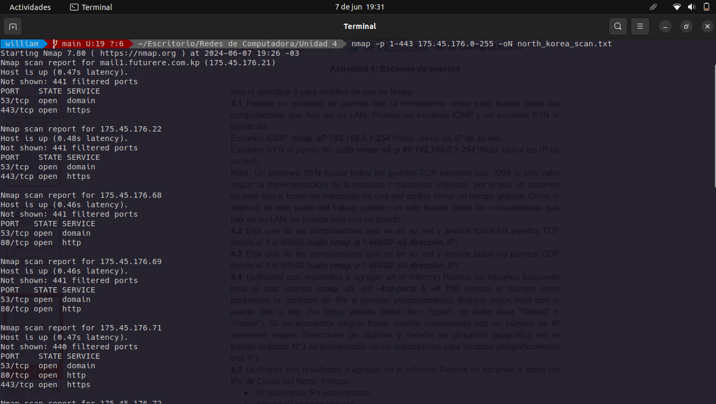
nmap -p 1-443 175.45.176.0/22 -oN north_korea_scan.txt
Este comando escaneará todos los puertos (del 1 al 65535) en el rango de IPs y guardará los resultados en un archivo llamado north_korea_scan.txt.

Filtrado de resultados para encontrar servicios específicos:
Para encontrar IPs con servicio SSH (puerto 22):
grep -B 4 "22/tcp open" north_korea_scan.txt
Para encontrar IPs con servicio web HTTP (puerto 80) o HTTPS (puerto 443):
grep -B 4 "80/tcp open" north_korea_scan.txt
grep -B 4 "443/tcp open" north_korea_scan.txt
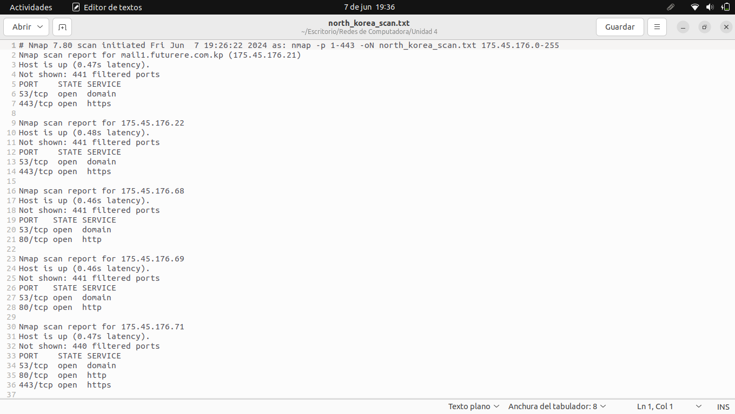
Paso 3: Ejecución y Resultados
Después de ejecutar estos comandos, analizamos los resultados para obtener la información solicitada:
1. Número de IPs encontradas: Contamos las líneas que contienen direcciones IP en el archivo de resultados.
grep -oP '(?<=Nmap scan report for )[0-9]+\.[0-9]+\.[0-9]+\.[0-9]+' north_korea_scan.txt | wc -l
2. Alguna IP con servicio SSH: Filtramos las líneas correspondientes.
grep -B 4 "22/tcp open" north_korea_scan.txt | grep "Nmap scan report for"
3. Alguna IP con un servicio web (HTTP o HTTPS): Filtramos las líneas correspondientes.
grep -B 4 "80/tcp open" north_korea_scan.txt | grep "Nmap scan report for"
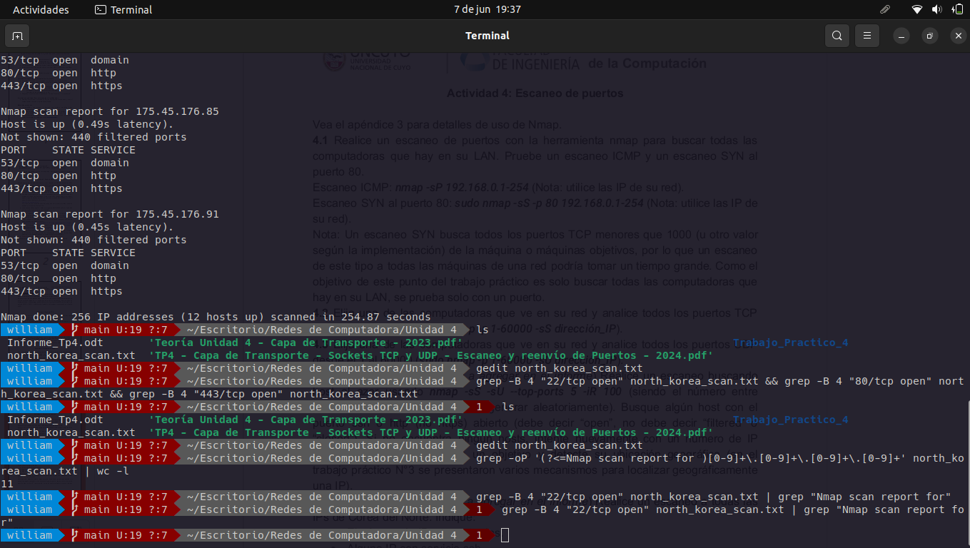
grep -B 4 "443/tcp open" north_korea_scan.txt | grep "Nmap scan report for"
para los servicion HTTP en el puerto 80 y 443 se encontraron 11
pero para el puerto 22 no se encontraron disponibles ssh abiertos

